

Bilden Sie Sätze, wie im Beispiel geradeaus - - rechts - links
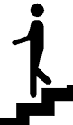
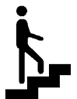
hinunter hinauf

Bitte, wo ist die Bushaltestelle? / 2 /

Gehen Sie zuerst geradeaus und biegen Sie dann die 2.Straβe rechts ab.

die Bäckerei / 3 /
........................................................................................................................

die Bank / 1/
.......................................................................................................................

das Kaufhaus
......................................................................................................................

der Supermarkt / 4
.......................................................................................................................

der Flughafen / 15km /
........................................................................................................................

der Hauptbahnhof / 1 / 2
........................................................................................................................

der Dom / 2km /
.......................................................................................................................
der Park neben der Tankstelle / /

........................................................................................................................

der Parkplatz / gegenüber der Bank / /

.......................................................................................................................

